Vous êtes autorisé à :
Partager — copier, distribuer et communiquer le matériel par tous moyens et sous tous formats
Adapter — remixer, transformer et créer à partir du matériel

Titre :
La COVID-19 à différentes échelles

Auteur(s) et leurs mails pour les contacter :
Isabelle MOLIERE : i.molliere@wanadoo.fr
Christine GALERA : chgalera1@gmail.com
Florent LOUET : f.louet@gmail.com
Aurélie DENIS : aurelie_denis1@yahoo.fr

Relecteur(s) éventuel(s) :
François Guitton : guitton.edu@gmail.com

Intérêt(s) du document :
Sujet de concours multithématique sur le Covid 19 :
Biogéosciences (thème 1),
Respiration / Circulation (thème 2),
Virus, Interactions protéine ligand + contrôle de l’expression génétique (Thème 3)
Chromatographie d’affinité + western blot (thème 4)

Date de contribution :
29/04/2024

CONCOURS AGRO-VETO 2024, analyse de documents – Retour sur épreuve
LA COVID-19 À DIFFÉRENTES ÉCHELLES
Le sujet comporte 4 thèmes indépendants.

Synthèse à destination de l’expert : -Un réel effort de conception d’un sujet balayant un panel large du programme à différentes échelles : Thème 1 intégrant des biogéosciences, Thème 2 avec de l’anatomie animale (respiration et circulation), Thème 3 abordant des techniques classiques mixant virus, interactions protéines-ligand et contrôle de l’expression génétique, Thème 4 abordant des techniques biochimiques classiques (chromatographie d’affinité et western blot).
- Des documents en couleurs de bonne qualité.
- Une diversité de techniques abordées sans hors programme (ou sinon explicitées : CRISPR).
- Les verbes d’actions ne sont pas en gras et les formulations de questions sont parfois alambiquées demandant en réalité plusieurs choses en même temps.
Les candidats auront sans doute du mal à comprendre ce qui est demandé.
Certaines questions peuvent apparaître chevauchantes.
- Certaines questions semblent peu discriminantes et peuvent mener à de longues observations sans véritable interprétation, ou à un pêle-mêle d’hypothèses, alors que la concision est demandée (thèmes 1 et 2).
On se demande alors comment seront évaluées les réponses des candidats.
- Les thèmes 3 et 4 seront sans doute plus discriminants, si les candidats évitent de se perdre dans leurs réponses aux thèmes 1 et 2 et ont le temps de les aborder.
- Les schémas sont évalués d’une manière nouvelle : schémas de protocoles ou d’interprétation d’un unique document et non schéma bilan de fin de thème. Ce qui demande moins de temps aux candidats qu’une synthèse et permet aussi d’évaluer la compétence D, est-ce une évolution souhaitée par le jury ?
- L’évaluation de la compétence C (critique) semble parfois artificielle, basée sur des documents peu interprétables.

Thème 1 — Des effets sur l’atmosphère ?

  - Décrivez succinctement les principales anomalies visibles dans le document 1.
L’étude de la carte des anomalies en avril montre des anomalies quasi systématiquement négatives de l’ordre de – 0,5 ppm dans l’hémisphère Nord (seul observable).
Ces anomalies négatives s’accentuent et se déplacent au cours du mois de mai, dépassant – 1 ppm en Europe centrale et sur la côte Ouest de l’Amérique du Nord.
On remarque des anomalies très faiblement positives au niveau des hautes latitudes ou du tropique.
  - Interprétez ces anomalies, en précisant leurs causes probables, en lien avec la COVID-19. Indiquez clairement les réservoirs et les flux de carbone impliqués.
Ces anomalies négatives pourraient être dues à la baisse d’émissions anthropiques de CO₂ liée au confinement du fait :
- majoritairement de la diminution de combustion des énergies fossiles (réservoir de carbone = roches carbonées) pour les transports, le chauffage, les industries et la cimenterie relâchant du CO₂ dans le réservoir atmosphérique.
- minoritairement d’une diminution de la déforestation pendant le confinement avec diminution du flux de carbone du réservoir biosphère vers l’atmosphère.
Remarque : Les anomalies négatives de l’Atlantique peuvent s’expliquer par le déplacement vers l’ouest à ces latitudes des masses d’air chargées en CO₂ produit par la côte est de l’Amérique.

  - À la lumière des anomalies repérées dans le document 2, complétez, nuancez et/ou critiquez les réponses que vous avez proposées à la question 1.
Commentaire : On peut regretter que les doc 1 et 2 ne couvrent pas le même hémisphère, ni la même période et que l’étude se limite à une période de 2 mois, compte tenu de la variabilité des mesures mises en évidences entre janvier et février. Il sera difficile aux étudiants de nuancer leurs réponses.
La formulation de la question est alambiquée avec 3 choses à faire et des et/ou…
On rappelle que la concision des réponses attendues est rappelée à la page précédente, il semble important de ne pas attendre sur cette question de longs paragraphes de la part des candidats mais de privilégier l’évaluation de leur argumentation sans rechercher l’exhaustivité.
On observe une hétérogénéité des anomalies avant le confinement avec :
- En janvier de faibles (+/- 0,5 ppm) anomalies négative en Afrique et positives en Asie du SE et Australie ;
- En février de plus fortes (+/-1 ppm) anomalies négatives au sud de l’Afrique et en Inde et positives en Australie.
➔ Cette hétérogénéité des anomalies dans l’hémisphère sud avant confinement s’oppose à l’homogénéité observée de façon globale sur l’hémisphère Nord après ce qui valide notre hypothèse d’un effet majeur du confinement.
➔ Les zones d’anomalies de même signe semblent connectées géographiquement sans doute par le déplacement des masses d’air : nous pouvons nuancer notre réponse précédente : l’effet du confinement peut avoir un effet à distance de la zone confinée.
➔ Nous pouvons donc critiquer notre analyse précédente : la zone à forte anomalie négative en mai dans des zones peu peuplées de Russie, n’est sans doute pas due à un confinement local mais à un déplacement des masses d’air depuis une zone plus peuplée confinée (Ex Europe occidentale).
  - Proposez une hypothèse argumentée pour expliquer une anomalie repérée dans le document 2.
Commentaire : Les candidats étaient des élèves de seconde lors du confinement et n’ont sans doute pas suivi les feux de brousse Australiens ou ne s’en rappellent pas.
Ils ont donc le choix entre tenter d’interpréter une anomalie négative en Afrique/Inde ou positive en Australie, ils pourront peut-être penser aux incendies Australiens (car El Nino est abordé dans la partie climat, même si 2019 n’est pas une année El Nino).
Tout lien causal correct doit donc être favorisé.
Dans l’hémisphère sud, les mois de janvier-février correspondent à l’été.
➔ La forte anomalie positive observée en Australie pourrait être due à des températures estivales particulièrement élevées ayant entraîné des feux de forêt à l’origine d’une forte émission de CO₂ dans l’atmosphère. Autre suggestion acceptable ( ??) : utilisation massive de la climatisation à l’origine d’une surconsommation d’énergie fossile.
➔ L’anomalie négative observée en Inde pourrait être liée à la flambée de violences intercommunautaires de février 2020 qui a pu entraîner des conséquences sur l’économie du pays (fermeture des écoles, transports perturbés...).

Thème 2 — Imagerie d’alvéoles pulmonaires

En vous aidant des quatre clichés B, C, D et E, réalisez un schéma titré et légendé d’une alvéole pulmonaire en contexte pathologique d’infection par la COVID-19.Sous forme de légendes, indiquez clairement dans votre schéma plusieurs modifications ou problèmes affectant les alvéoles pulmonaires, dans ce contexte pathologique.
L’image A semble juste être un rappel de la structure pulmonaire qui n’a pas à être exploitée mais permet de relever les atteintes pulmonaires des personnes atteintes par le COVID-19.

Le schéma avec légendes fonctionnelles, couleurs, titre et échelle doit montrer :
- l’immobilisation des hématies agrégées dans les capillaires et artérioles ;
- la destruction de la barrière alvéolo-capillaire avec sortie d’hématies dans les alvéoles ;
- la présence de virus dans les cellules endothéliales (et peut être les pneumocytes I) ;
- la présence de cellules immunitaires à la surface des alvéoles pulmonaires (en provenance du milieu intérieur).
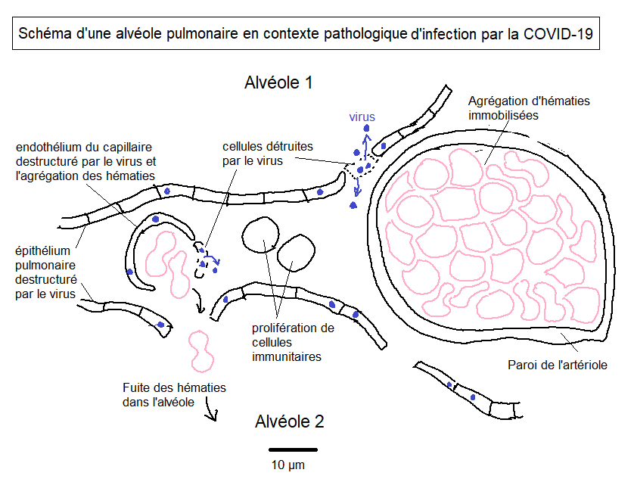

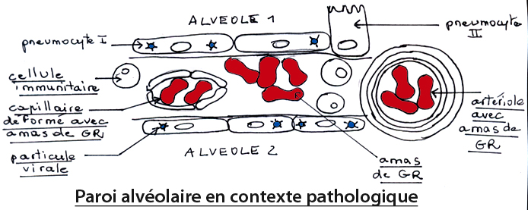

  - D’après le document 4, identifiez une autre anomalie, au niveau des artérioles, chez la personne atteinte de la COVID-19. Une réponse succincte est attendue.
Chez une personne saine les ramifications des artérioles suivent celles des voies aérophores.
Chez une personne atteinte :
- les artérioles ont une paroi déformée : moins lisse avec présence de bosses et de creux, leur diamètre est plus faible ;
- elles semblent être interrompues sans prolongements ou ramifications.
En coupe, les artérioles apparaissent écrasées avec une lumière peu importante mais en absence de témoin les coupes sont difficiles à exploiter.
  - Les auteurs de ces travaux avancent que « l’anomalie » repérée dans le document 3 est responsable de l’anomalie vasculaire visible dans le document 4 : justifiez et expliquez succinctement.
L’anomalie repérée dans le document 3 correspond à une agrégation de globules rouges.
On peut supposer que cette agglomération avec immobilisation des GR provoque :
- des zones d’accumulation de GR provoquant des bosses visibles ;
- une interruption de la circulation avec lésion de la paroi des artérioles.
Commentaire : Formulation de la question alambiquée, il semble qu’on demande aux candidats d’émettre des hypothèses (« discuter de ce qui aurait pu influencer ») sur l’origine de la destruction et modification des artérioles avec agglomération de GR et EN MÊME TEMPS d’analyser et de critiquer l’étude.

On ne comprend pas l’attendu, faut-il :
-émettre des hypothèses sur les facteurs qui auraient pu mener à la thrombose observée doc 3 et 4 ?
-identifier sur le doc 5 les facteurs responsables de la thrombose et de la destruction pulmonaire ?
Les étudiants ne sont pas censés connaître les effets sur les vaisseaux du diabète, de l’obésité, du tabagisme (hors programme) : comment alors les évaluer s’ils tentent d’identifier des traits personnels qui auraient pu influencer ou conduire aux observations des doc 3 et 4 ?
Le terme de personnel est mal choisi, individuel conviendrait mieux.

Pour finir : si l’étudiant tente de répondre à la question alambiquée il perd du temps en hors programme ; s’il analyse le document, il va citer quasi tous les facteurs sans conclure.
Question qui risque d’être peu discriminante ou de favoriser les candidats qui citent tous les facteurs ce qui semble s’opposer à la concision des réponses attendues.

  - En identifiant et en discutant de quelques traits personnels qui auraient pu influencer ou conduire aux observations faites dans les documents 3 et 4, menez une analyse critique de cette étude.
Traits personnels qui auraient pu influencer ou conduire à la modification artériolaire observée :
- L’âge qui rigidifie les vaisseaux (les patients ont d’ailleurs tous un âge > 66 ans) ;
- L’IMC qui augmente la volémie sans forcément renforcer les parois artérielles (tous les patients sauf de 3 sont en léger surpoids ou obèses) ;
- Le tabagisme qui rigidifie les artères et fragilise les poumons ;
- Le diabète de type II car l’hyperglycémie provoque des atteintes systémiques ;
- L’Hypertension peut provoquer une fragilisation des vaisseaux (tous les individus en souffraient) ;
- Interaction médicamenteuse (cas de tous les individus présentant tous des comorbidités) ;
- Thrombose artérielle pulmonaire (4 individus sur 7).

La thrombose (formation de caillots) observée précédemment chez 4 patients sur 7 semble être liée à obésité (patients 1 et 4) ou léger surpoids (5).
L’assistance respiratoire (signe de la gravité de l’atteinte pulmonaire) est fournie aux patients 4 et 5.
Bilan : Les cas les plus graves ne semblent donc ni liés au sexe, ni au tabagisme, ni à l’hypertension ou au diabète ou à des interactions médicamenteuses.
Analyse critique : peu de patients étudiés, beaucoup de paramètres variables d’un patient à l’autre. Finalement, aucune réponse apportée.
  - Proposez des pistes ou améliorations qui permettraient de prolonger cette étude et de renforcer la validité des résultats.
Commentaire : On sent qu’il faut valider la compétence C (critique). Les étudiants vont dire qu’il faut augmenter et équilibrer les cohortes. Question peu discriminante.
« Renforcer la validité des résultats » ? de quels résultats ? il semble qu’il n’y en ait pas beaucoup… Les candidats vont devoir écrire beaucoup pour pas grand-chose ou bien, répondre à l’attendu de concision et offrir toujours la même réponse.
Dans cette étude épidémiologique on recherche des liens de corrélation entre gravité des symptômes (thrombose, nécessité d’une assistance respiratoire…) et traits personnels pour tenter d’identifier des facteurs de risques aggravant les symptômes.
Pour prolonger l’étude, il faudrait augmenter le nombre de patients
Avoir des cohortes qui ne diffèrent que par un seul facteur entre elles.

Thème 3 — Protéine humaine ACE2, infection des cellules cibles

et recherche d’un traitement potentiel

  - Interprétez les résultats visibles dans les pistes 3 et 4.
Les anticorps utilisés pour l’immunoprécipitation sont des anticorps anti-ACE2.
L’anticorps utilisé pour révéler le western-blot est un anticorps anti-ACE2, ce qui signifie que la bande observée correspond à la protéine ACE 2.
La protéine ACE 2 est bien présente piste 4 (c’est une bande intense à 100 kDa) et non piste 3 ce qui signifie que seuls les lysats de cellules transfectées par le plasmide portant le gène ACE2 expriment la protéine ACE2. Les cellules épithéliales humaines utilisées s’expriment pas naturellement la protéine ACE2.
  - Interprétez les résultats visibles dans les pistes 1 et 2 et schématisez les complexes protéiques récupérés à la fin de l’étape 3.
Lorsqu’on immunoprécipite la protéine S (spike du SARS-CoV-2), on détecte la protéine ACE2 (révélée par l’anticorps dirigé contre ACE2 utilisé lors du western blot).
La protéine ACE2 a donc été co-immunoprécipitée avec la protéine S. On en déduit que la protéine S du SARS-CoV-2 fixe la protéine membranaire ACE2.
Remarque : Piste 1, les lignées cellulaires utilisées n’exprimant pas ACE2, aucune protéine ACE2 n’est co-immunoprécipitée et les complexes récupérés à l’étape 3 ne contiennent que l’anticorps anti-S et la protéine S (sans doute sur une enveloppe virale).
L’anticorps anti-S est sans doute lié à deux virions.
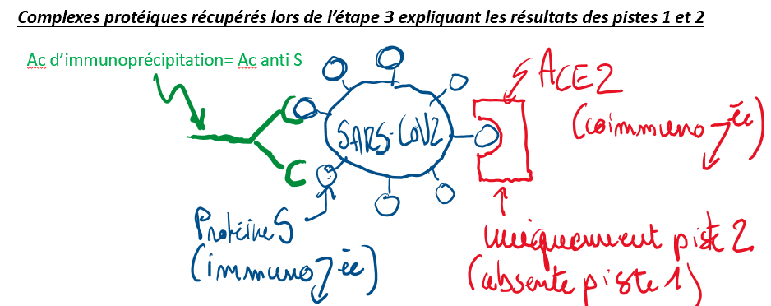
  - Expliquez en quoi ces résultats confirment que la protéine ACE2 pourrait effectivement être le récepteur aux protéines de surface du virus SARS-CoV-2.
La co-immunoprécipitation de la protéine membranaire ACE2 avec la protéine Spike montre l’affinité de cette protéine d’enveloppe avec la protéine ACE2 à la surface des cellules humaines. ACE2 est donc candidate pour correspondre au récepteur des virions SARS-CoV-2.

  - Interprétez les résultats relatifs aux deux lignées cellulaires suivantes : sgRNA aléatoire et sgRNA ACE2.
Commentaire : La technique CRISPR-Cas9 n’est pas au programme, la notion d’ARN guide sgRNA ACE2 est indiquée comme « bloquant la synthèse de protéine ACE2 ».
Les candidats indiquant que les ARN guides provoquent des mutations ou mettent KO le gène ACE2 ne doivent pas être pénalisés.
En présence d’un sgRNA ACE2, il y a blocage de synthèse de la protéine ACE2 qui n’apparaît donc pas sur le western-blot alors les cellules épithéliales pulmonaires manipulées par un sgRA aléatoire l’expriment naturellement.
Cette partie du western-blot vérifie qu’il y a bien eu blocage de la synthèse du récepteur ACE2 par les cellules épithéliales pulmonaires grâce à la technique CRISPR-Cas9.
Ce blocage de la synthèse d’ACE2 réduit d’un facteur 1000 la quantité d’ARN viral détecté 48 à 72h après infection des cellules. ACE2 est donc nécessaire à la prolifération des virus dans les cellules épithéliales (la quantité d’ARN viral passe de 1000 à 10.000 UA/mL en 72h en sa présence alors qu’elle stagne sous 1000 UA/mL en son absence).
ACE2 constituerait donc bien le récepteur membranaire indispensable à l’entrée, puis la prolifération des virus dans les cellules.
  - Interprétez les résultats relatifs à la lignée sgRNA BRD2 et faites un lien entre la protéine BRD2, la protéine ACE2 et l’infection par le virus SARS-CoV-2.
Le sgRNA BRD2 bloque la synthèse de BRD2, mais aussi celle de ACE2 qui n’est plus visible sur le western blot. BRD2, connu pour contrôler la transcription, ACTIVE la transcription du gène ACE2.
L’absence de BRD2 (sgBRD2), aboutit à l’absence du récepteur ACE2 et donc l’arrêt de prolifération du virus (résultats équivalents de ceux obtenus avec sgRNA ACE2, barres d’erreur chevauchantes).
Cette absence de BRD2 (cas sgRNA) semble diminuer la quantité d’ARN viral, comme celle de BRD2 (les barres d’erreurs peu distinguables de celles de sgRNAACE2 semblent chevauchantes).
Bilan : Dans les cellules épithéliales pulmonaires, BRD2 active la transcription du gène ACE2 codant pour le récepteur membranaire du coronavirus indispensable à son entrée et sa prolifération intracellulaire. L’inhibition de la synthèse de BRD2 diminue l’infection par le virus.
  - Expliquez, en une phrase, pourquoi il serait pertinent de tester l’effet d’un inhibiteur de la protéine BRD2 dans le cadre d’une infection des cellules par le virus SARS-CoV-2.
Inhiber BDR2 empêche l’expression de la protéine ACE2, voie d’entrée du coronavirus dans les cellules, ce qui empêcherait sa prolifération, les virus étant des parasites intracellulaires obligatoires.

- Il s’agit de discuter de quelques-uns des choix expérimentaux qui ont été faits dans la mise en œuvre de ces deux protocoles. Pour cela, complétez directement le tableau présent dans l’annexe A3, qui est à rendre avec la copie.
Commentaire : On comprend l’intérêt du tableau pour évaluer la compréhension d’un protocole complexe par les candidats (analyse plus complète, rapide et discriminante que la rédaction d’analyse de protocole).
Cependant, la faible taille des cases nuit à la rédaction et à l’expression de la pensée de l’étudiants.
La fragmentation oblige les étudiants à suivre artificiellement un cheminement de pensée qui peut être différent du leur.

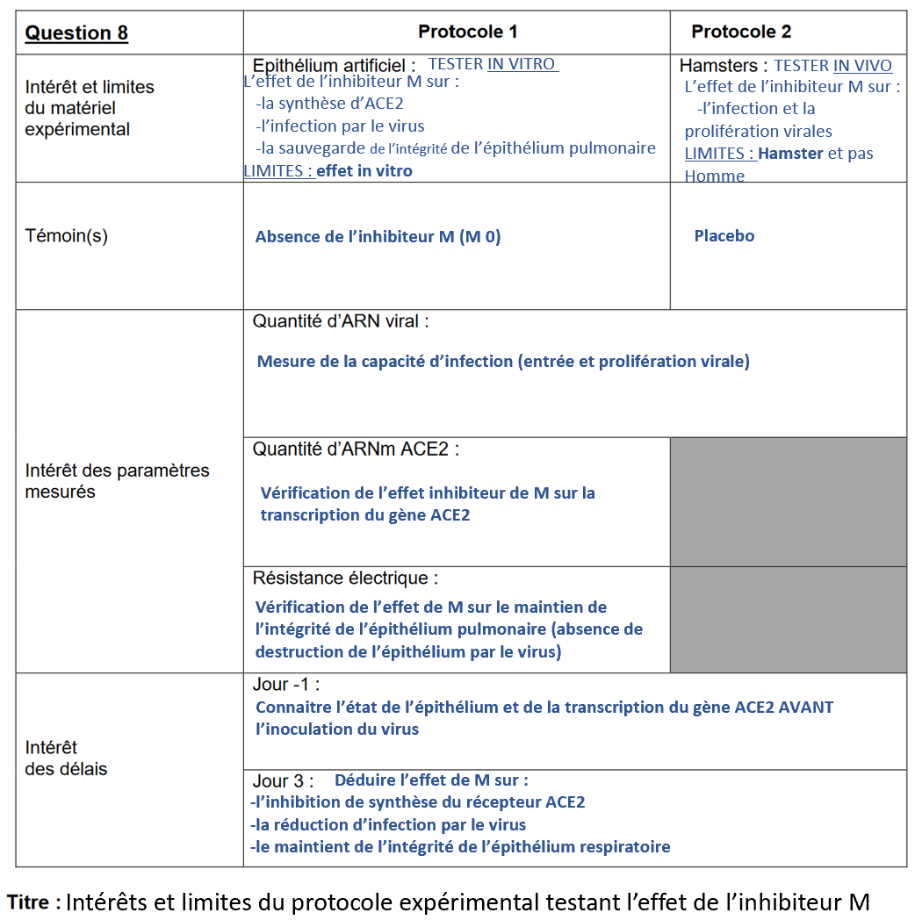

- Interprétez les résultats. Concluez sur l’intérêt de l’inhibition thérapeutique de la protéine BRD2, dans le cadre d’un traitement potentiel contre le coronavirus (justifiez, discutez).
IN VITRO : Une concentration de M supérieure ou égale à 0,1 µM :
- Divise par 5 la quantité d’ARNm ACE2.
Donc M inhibe bien BRD2, ce qui l’empêche d’activer la transcription du gène ACE2.
- Réduit de manière significative (barres d’erreur non chevauchantes) la quantité d’ARN viral.
Donc M réduit l’entrée et la prolifération du virus. L’infection est diminuée mais pas bloquée totalement.
- Ne perturbe pas l’intégrité de l’épithélium en l’absence de virus.
- Empêche la destruction de l’épithélium pulmonaire par le virus s’il est administré à faible dose (0,1 µM, barres d’erreurs non chevauchantes). En revanche à forte dose (0,3 µM) les résultats sont non significatifs et dispersés.

IN VIVO sur le Hamster : M diminue d’un facteur 10 000 la quantité d’ARN viral donc réduit aussi la prolifération virale. Dans certains cas, l’infection disparaît (quantité d’ADN viral = 0).
Commentaire : la concentration de M utilisée n’est pas claire. La symbolique apparaît comme un carré, vraisemblablement M 0,1 ?

CONCLUSION : L’administration à faible dose (0,1 µM) de M inhibe l’expression du récepteur membranaire ACE2 ce qui limite l’entrée et la prolifération du virus et maintient l’intégrité de l’épithélium pulmonaire.
L’inhibition thérapeutique de BRD2 par M est discutable. En effet :
- les données acquises sur l’épithélium artificiel montrent un effet limitant l’infection et préservant l’épithélium mais il est limité et il ne paraît pas pertinent d’utiliser des concentrations plus fortes.
- le modèle hamster est très concluant, M limite véritablement l’infection qui dans certains cas est annihilée. Il faudrait préciser la concentration de base nécessaire.

Thème 4 — Un protocole de purification d’une protéine virale

  - Nommez la technique utilisée ici. En complétant la trame dans l’annexe A3, schématisez le contenu de la colonne pendant l’étape 3, ainsi que le contenu de la solution B récupérée.
La technique est une chromatographie d’affinité.
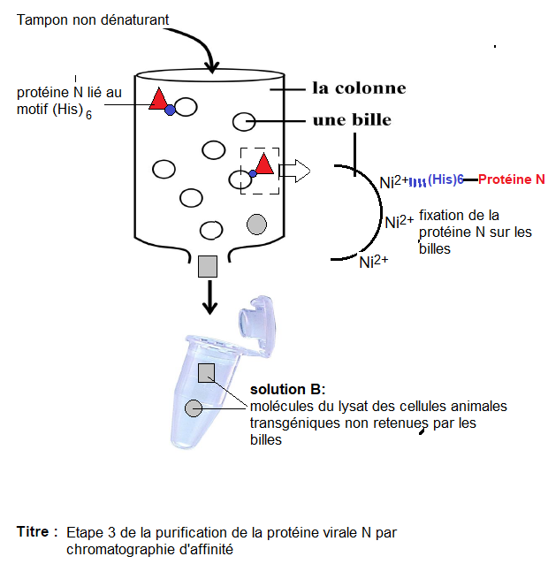
  - D’après sa formule chimique, précisez l’intérêt de l’imidazole, utilisé à forte concentration pendant l’étape 4, dans ce protocole.
L’imidazole est un cycle (aromatique) à 3 carbones et 2 azotes. Ce cycle est aussi présent dans l’histidine donc l’imidazole est un analogue structural de l’histidine.
L’imidazole, utilisé à forte concentration, remplace l’histidine et détache la protéine N fixée aux billes. Il s’agit d’une étape d’élution par compétition.

Hypothèse non demandée : Ni²⁺ interagit avec les électrons délocalisés des cycles aromatiques du motif (His)6.
- Interprétez les résultats visibles dans les pistes A et B, puis dans les pistes 1 et 2 (fractions 1 et 2).
La piste A présente sur l’électrophorèse SDS-Page de nombreuses bandes correspondant aux protéines présentes dans le lysat cellulaire et de taille supérieure à 17kDa.
La bande à environ 43KDa sur la piste A, révélée dans les western blot WB1 et WB2 pourrait correspondre à la protéine fusion N-(His)6.
La piste B sur l’électrophorèse SDS-Page présente les mêmes bandes que la piste A mais est moins intense du fait de la dilution opérée au cours de l’étape 3.
L’absence de bande sur la piste B des western blot WB1 et WB2 confirme l’absence de la protéine fusion N-(His)6 retenue dans la colonne lors de l’étape 3.
La bande à 43kDa sur le SDS-Page pourrait à une autre protéine de taille comparable.

Les pistes 1 et 2 présentent une unique bande à 43KDa dans l’électrophorèse SDS-PAGE. Cette protéine de fusion N-(His)6 est révélée à la fois par les anticorps dirigés contre son étiquette d’Histidine dans WB1 et par et par les Ac dirigés contre la protéine N dans WB2.

